高一上学期第六周数学周末练习(081011)
班级 姓名 学号
- 单项选择题
1. 定义集合运算：A⊙B=｛z︳z= xy（x+y），z∈A，y∈B｝，设集合A=｛0，1｝，B=｛2，3｝，则集合A⊙B的所有元素之和为 ( )
A．0 B．6 C．12 D．18
2. 方程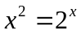的实根个数是 ( )
A. 1 B. 2 C. 3 D. 4
3. 对于集合M,N,定义设
,则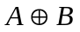= ( )
A. 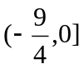 B. 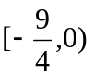 C.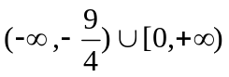 D. 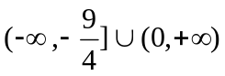
4. 函数f(x)＝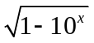的定义域是 （ ）
A．－∞，0] B.[0，＋∞ C．（－∞，0） D．（－∞，＋∞）
5. 给出下列两个命题：
P——存在函数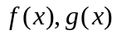及区间I,使得在I上是增函数，在I上也是增函数，但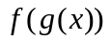在I上是减函数；Q——存在奇函数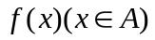，偶函数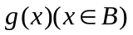,使得函数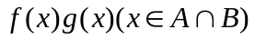是偶函数.那么 ( )
- P,Q都真 B. P,Q都假 C. P真Q假 D. P假Q真
6. 若任取x_{1，}x₂∈[a，b]，且x₁≠x₂，都有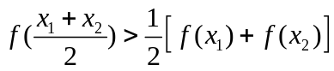成立，则称f(x) 是
[a，b]上的凸函数。试问：在下列图象中，是凸函数图象的为 ( )
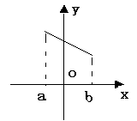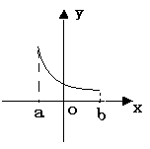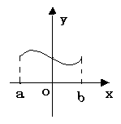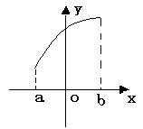

A B C D
7. 已知函数f(x)=3-2|x|,g(x)=x²-2x,构造函数F(x),定义如下:当f(x)≥g(x)时,F(x)=g(x);当f(x)<g(x)时,F(x)=f(x).那么F(x) ( )
A．有最大值7-2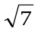,无最小值 B． 有最大值3,最小值-1
C．有最大值3,无最小值 D．无最大值,也无最小值
8. 设定义域为R的函数f（x）满足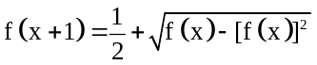，且f（－1）＝，则f（2006）的值为 （ ）
A．－1 B．1 C．2006 D．
9. 已知函数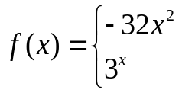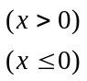，则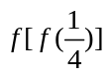的值是 （ ）
A.9 B.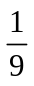 C.－9 D.－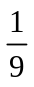
10. 若函数的值域是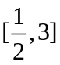，则函数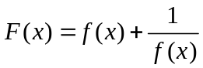的值域是 ( )
A． B．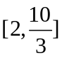 C．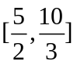 D．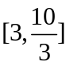
11. 已知函数y=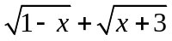的最大值为M,最小值为m,则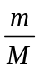的值为 ( )
A． B. C. D. 
12. 已知奇函数的定义域为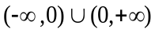，且对任意正实数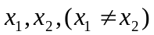恒有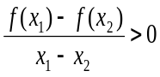，则一定有 （ ）
A．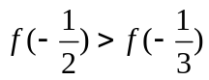 B．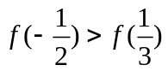
C．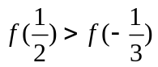 D．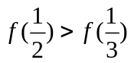
13. 是定义在R上的以3为周期的奇函数且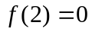，则方程=0在区间（0，6）内解的个数的最小值是 ( )
A． 5 B． 4 C． 3 D． 2
14. 已知定义域为R的函数满足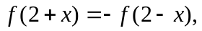当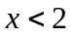时，单调递增，如果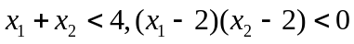，则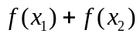的值 ( )
A.可能为0 B. 恒大于0 C. 恒小于0 D. 恒等于0
二、填空题
15. 化简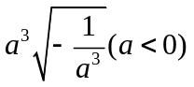 .
16. 设集合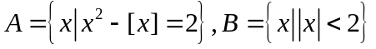，其中，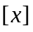表示不大于的最大整数.
则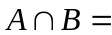 .
17. 设，则满足条件的实数的取值范围是 .
18. 当时，指数函数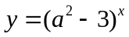的图象在指数函数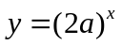的图象的上方，则实数的取值范围是 .
19. 已知函数的定义域为R,满足：
(1) 是偶函数；
(2)对于任意的都有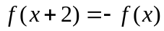，且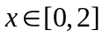时，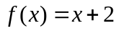.
则直线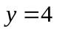与函数的图象交点中最近的两点之间的距离为 .
20. 若对于任意a[－1,1], 函数f(x) = x+ (a－4)x + 4－2的值恒大于零，则实数x的取值范围是 .
三、解答题
21. 已知集合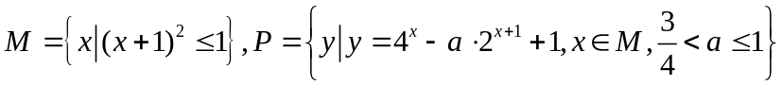，求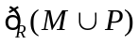.

22. 若关于的方程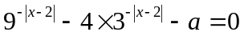有实数根，求实数的取值范围.

23. 为何值时，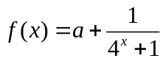为奇函数.

24. 已知函数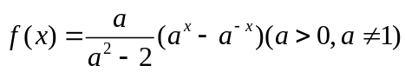在上是增函数，求实数的取值范围.

25. 已知函数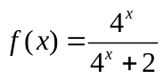.
(1)计算 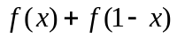；
(2)求值 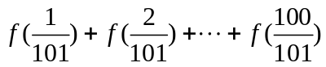.

26. 已知奇函数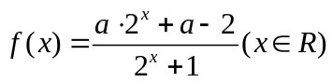.
(1)求实数的值；
(2)证明为R上的增函数.;
(3)若方程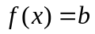在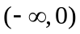上有解，试证：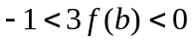.

参考答案
DCCAA CABBB CDAC
15. 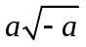；
16. 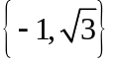；
17. 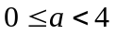；
18. 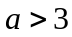；
19. 4；
20. 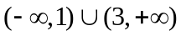；
21. 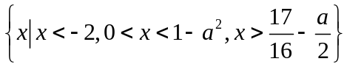；
22. 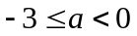；
23. 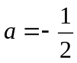；
24. 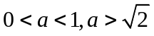；
25. (1)1， (2)50；
26. (1)1.

